МАДОУ « Центр развития ребенка – детский сад №2»

Консультация для родителей: «Что такое глина и развитие способностей детей
младшего дошкольного возраста», «Полезные советы»

Мастер - класс «Лепке гнезда с яйцами»

Для детей 3-4 года

Подготовила: педагог
дополнительного образования
Чернышева Т.М.

Что такое глина и развитие способностей детей
младшего дошкольного возраста

Лепка из глины для детей – хороший способ отдыха, смены деятельности и развития мелкой моторики. Глина весьма податливый, послушный и пластичный материал. Она пробуждает чувство радости, активизируя тактильные ощущения. С помощью мастер-классов по лепке с детьми вы можете изготовить подарки на разные праздники.
Дети любят работать руками, и занятия с глиной является хорошим способом борьбы со скукой. Дети могут замешивать её, делить на части, формировать маленькие фигуры — и они могут сломать, то что сделали и начать снова! Это простой способ тренировки мелкой моторики.
Детям нужно краткое введение в работу с глиной (например, убедитесь, что они не кладут глину в рот) И организовать специальную рабочую зону. Занятия с глиной психологи называют Глинотерапия – для них это метод психотерапевтической работы. Глина передаёт характер, эмоции, внутренний мир и состояние души человека. Стоит отметить, что данная методика полезна для людей любых возрастов.
Увлекательные занятия с детьми 2-4 года
С детьми такого возраста очень легко работать, ведь они только познаю мир, и все движения повторяют за вами. Маленькие пальчики учатся мять и собирать кусочки глины в небольшие композиции. Но важно следить за ребёнком во время творчества. На данном этапе не стоит выбирать сложные фигуры и композиции. Начинать лучше всего с обыкновенных шаров, овалов и квадратов. Занятия, продолжительностью 5-10 минут будет достаточно.
Чему надо научить ребёнка к 2-4 годам:
• Как резать колбаски;
• как вырезать фигурки из лепёшки;
• как резать глину на разные геометрические фигуры;
К 3-4 годам ребёнок уже сможет:
• Отрывать кусочки глины от общей массы;
• катать из них шарики;
• раздавливать их;
• делать колбаски;
• скручивать их в колечки;
• соединять детали в одну поделку.
Полезные советы
Как пользоваться глиной?
1. Перед лепкой убедитесь, что масса не слишком мокрая или не слишком сухая. Она пластична, не липнет к рукам и мягкая по консистенции.
2. Пробита, то есть освобождена от пузырьков.
3. Обёрнута во влажную тряпку и упакована в плотный полиэтиленовый пакет во избежание засыхания.
4. Освобождена от тяжёлых включений, то есть она однородная и не имеет комочков.
Как хранить?
Хранят глину во влажных, хорошо отжатых тряпках и пакетах, без доступа воздуха.
Какие изделия можно сделать?
Из глины вылепить можно практически всё, что пожелает душа. Статуэтки, посуду, бижутерию, свистульки, колокольчики, игрушки. Лепка из глины – поле для ваших идей и фантазий.
Заключение
Подводя итог, можно сказать, что лепка из глины творит чудеса. Это красиво, приятно, но ещё и полезно. Благодаря глинотерапии человек учится владеть собой, регулировать своё состояние и эмоции. Также человек может создать свою уникальную задумку, мечту или желание. Корректируя и работая над глиняной фигурой, человек своими руками меняет внутреннюю и внешнюю ситуацию к лучшему. Это настоящая магия!

Лепке гнезда с яйцами

Для детей 3-4 года

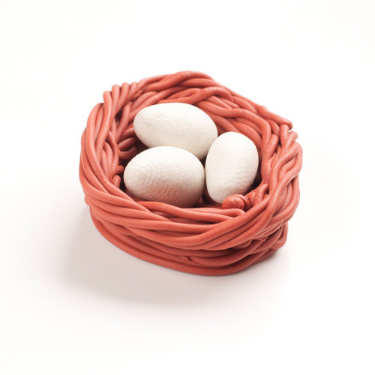
Необходимые материалы:
- Глина;
- тряпка;
- тарелка воды.
Пошаговая инструкция:
- Оторвите 3 куска глины среднего размера от общей массы.
- Скатайте шарик из одного куска и продавите ямку по центру. Придайте заготовке форму гнезда.
- Возьмите второй комок глины и разрежьте ровно на 3 части. Скатайте шары и придайте им продолговатую форму. Готовые яйца положите в гнездо.
- Оставьте поделку сохнуть на воздухе. При желании изделие можно раскрасить.

